What’s the time?
Koľko je hodín?

1. 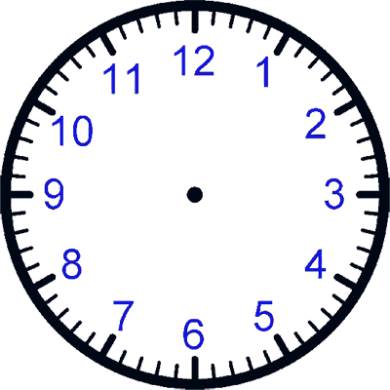2. 3. 4.
5. 6. 7. 8.
9. 10. 11. 12.
13. 14. 15. 16.

Draw the time! Nakreslite hodinové ručičky! Ak neviete, napíšte ku vete digitálny čas.

1. It’s eleven o’clock. 9. It’s half past seven.
2. It’s five past four. 10. It’s twenty to eight.
3. It’s quarter to nine. 11. It’s quarter past two.
4. It’s twenty-five past twelve. 12. It’s seven o’clock.
5. It’s ten to ten. 13. It’s half past three.
6. It’s five past one. 14. It’s five to one.
7. It’s quarter to eight. 15. It’s six o’clock.
8. It’s quarter past five. 16. It’s twenty to ten.
Úloha na 20.3.2020 p.uč. Korhelová
Všetko je len opakovanie.

